POLITIQUE NATIONALE DE SANTE COMMUNAUTAIRE

Objectifs :
  - Expliquer les valeurs fondamentales et les principes directeurs de la PNSC
  - Décrire la vision, but et objectifs de la PNSC
  - Décrire les 7 axes stratégiques de la PNSC

INTRODUCTION
Système de santé de Madagascar :
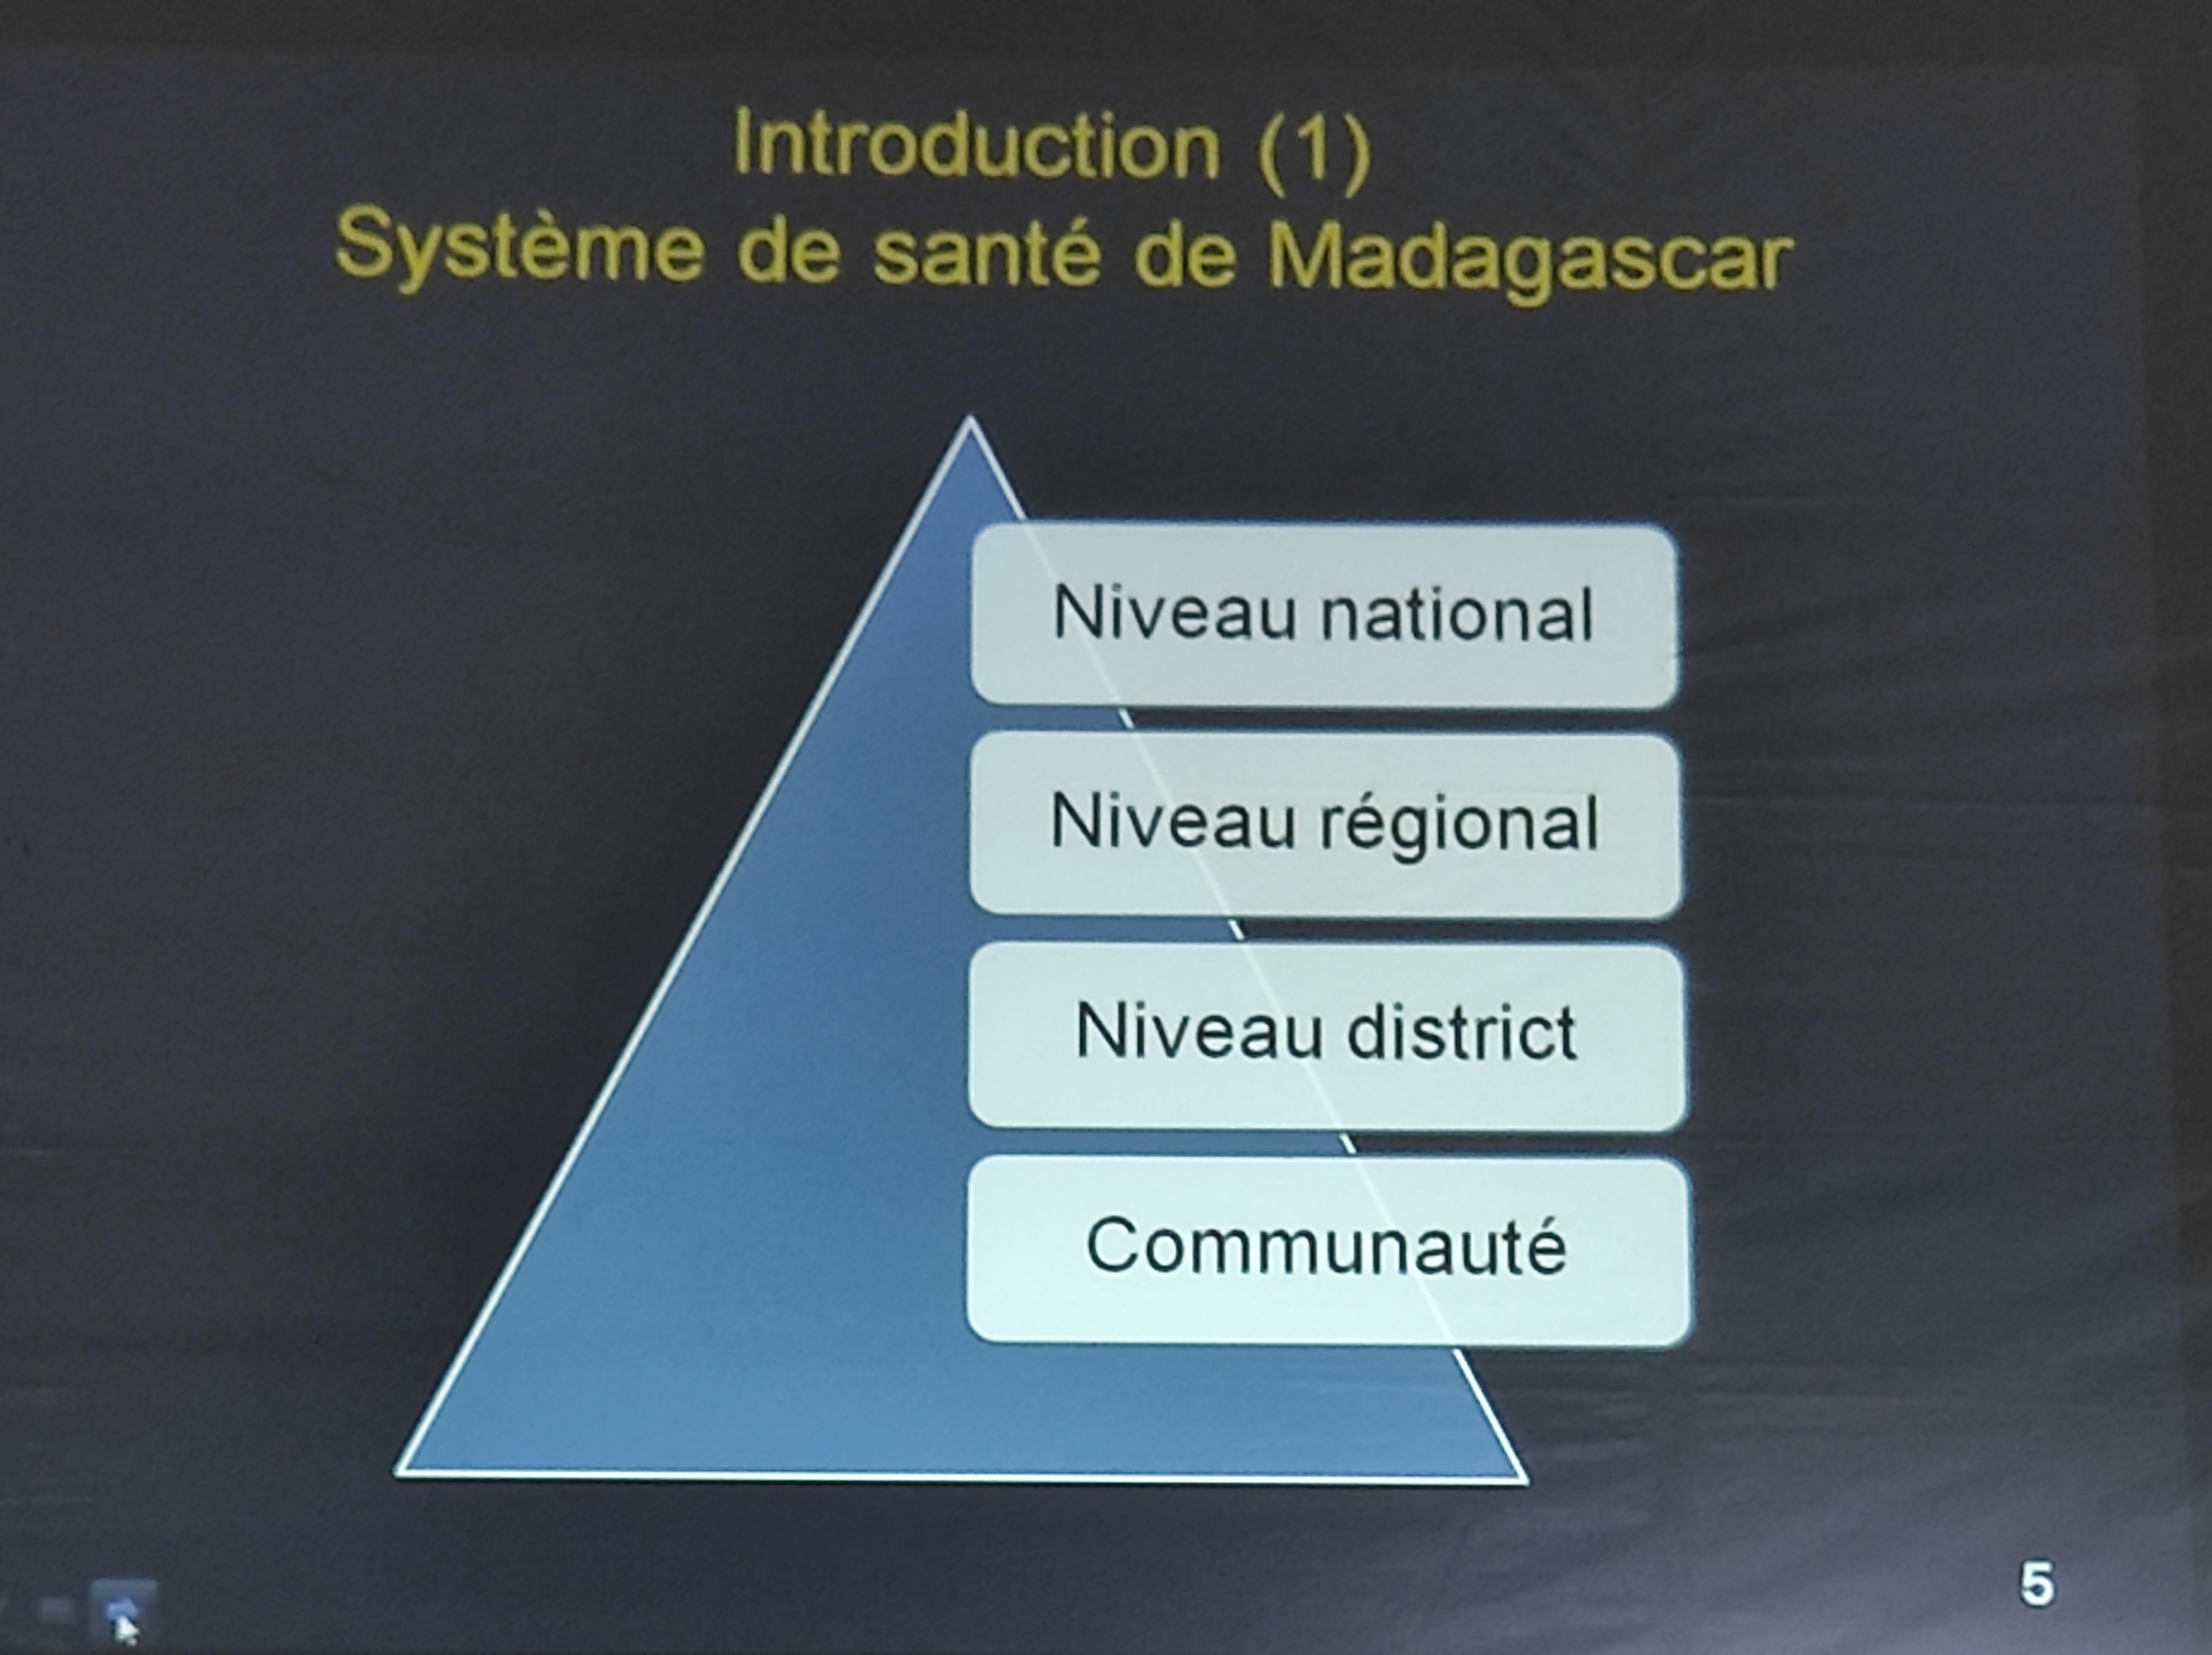

Intégration des services de santé communautaire
-> Mise en place de la PNSC en 2009

PNSC : traduit la volonté politique de l’Etat d’intégrer le niveau communautaire dans le système de santé
PNSC : a permis la définition des orientations et clarification des rôles, responsabilités et devoirs des différentes structures concernées
Intérêts :
  - Connaissance de la PNSC = mode de contribution à l’amélioration de la santé communautaire et à l’atteinte des objectifs fixés par l’ODD (Objectif de Développement Durable)

VALEURS FONDAMENTALES ET PRINCIPES DIRECTEURS

Valeurs fondamentales
Quatre grandes valeurs :
  - Représentation
  - Équité
  - Transparence
  - Ethique

Représentation
Elections libres, participatives et transparentes des représentants de la communauté

Equité
Sans exclusion ni disparité sociale
Chaque membre bénéificie de toutes actions de développement sanitaire

Transparence
Partage de toutes informations sur les problèmes, les priorités, les processus de gestion, et contribution de manière participative

Ethique
Esprit d’équipe et solidarité : régie par l’ensemble des valeurs morales
Intégrité et redevabilité :
  - AC et tous les acteurs communautaires sont redevables envers la communauté
  - Bonne réputation, honnêtes, impartiaux et justes
Respect des liens fonctionnels et des normes : AC en bonne collaboration avec les agents de santé et tous les acteurs intersectoriels oeuvrant dans la santé communautaire

Principes directeurs
Neuf éléments constituent les lignes directrices de la PNSC :
  - Volontariat et culture de performance de l’AC
  - Dialogue
  - Participation de la communauté
  - Appropriation de la santé par la communauté
  - Planification ascendante
  - Intégration
  - Neutralité : AC, indépendamment de son affiliation à quelque idéologie que ce soit
  - Implication des autorités locales et décentralisation

VISION, BUT, OBJECTIFS

Vision
Communauté, consciente de ses responsabilités pour son développement, s’approprie et participe aux interventions socio-sanitaires locales pour le bien-être de l’ensemble de ses membres

But
Améliorer le statut de santé de la communauté à travers :
  - Sa participation aux actions socio-sanitaires et
  - Son accès optimal à un paquet intégré d’activités promotionnelles, préventives, curatives, de réadaptation, d’urgence et de surveillance de la santé publique

Objectifs
Servir de cadre institutionnel pour orienter et harmoniser toutes les interventions socio-sanitaires impliqant la participation communautaire en les intégrant au système de santé
Faciliter la continuité de la collaboration intersectorielle au sein du système de santé jusqu’au niveau communautaire
Assurer la prestation et l’utilisation optimale des services de proximité intégrés, incluant la protection sociale, au niveau communautaire

ORIENTATIONS STRATEGIQUES

Intégration de la santé communautaire au système de santé
Intégration des services à base communautaire aux soins de santé primaires, mettant ainsi en place un lien entre les interventinos des AC et des AS des CSB
Intégration des données communautaires au système national d’information sanitaire
Intégration de la gestion et du suivi des intrants de santé utilisés au niveau communautaire

Optimisation des interventions communautaires en faveur de la promotion de la santé
Education sanitaire pour stimuler la demande et l’utilisation des services par la population
Sensibilisation et communication pour le changement des comportements, et adoption par la population de pratiques favorables à la santé
Mobilisation sociale pour obtenir l’engagement communautaire, ainsi que la participation multisectorielle, pour la mise en oeuvre intégrée des interventions de santé et de nutrition
Mobilisation des groupements ou associations communautaires, ainsi que des réseaux ou mouvements sociaux locaux, pour le renforcement des mécanismes de collaboration intersectorielle et de partenariat élargi, incluant les Organisations de la Société Civile (OSC) et le secteur privé

Mise à l’échelle des interventions communautaires intégrées
Renforcement des compétences des AC pour leur permettre de mettre en œuvre les paquets d’activités intégrés au niveau communautaire
Appui du gouvernement avec ses partenaires et des parties prenantes dans la mise à l’échelle des interventions communautaires pour optimiser l’accès équitable aux soins de l’ensemble de la population malagasy

Coordination de la mise en œuvre des interventions
Mise en place des structures de coordination intersectorielle et interdisciplinaire à tous les niveaux en impliquant les parties prenantes et les partenaires techniques et financiers
-> Vocation : guider et assurer l’harmonisation de toutes les interventions de santé communautaire

Institutionnalisation de la santé communautaire
Matérialisé par l’engagement de l’Etat en faveur du développement de la santé communautaire
Arrêté interministériel fixant :
  - Statuts, organisation et fonctionnement de toutes les structures opérationnelles et de coordination en matière de santé communautaire à tous les niveaux
  - Ancrage, fonctionnalité et pérennisation de la santé communautaire au niveau des collectivités territoriales décentralisées
  - Le statut des AC, qui est celui de volontaire :
    - Soutien par l’organisation d’un système harmonisé de motivation basé sur leurs charges de prestations
    - Un système de reconnaissance institutionnelle des compétences des AC, selon les niveaux de capacités qui leur ont été transférées
    - Les rôles et responsabilités dévolus aux AC : activités promotionnelles, préventives, curatives, de réadaptation, de surveillance de la santé publique et de participation aux réponses d’urgence

Harmonisation de l’approche communautaire
Harmonisation des modalités de mise en oeuvre des interventions de santé communautaire selon les normes et procédures en vigueur dans le secteur
Harmonisation des modalités de motivation des intervenants en santé communautaire, dont les motivations financières et en nature, et qui tiennent compte des charges de prestation selon leurs niveaux de compétence et de performance.

Renforcement de la recherche en santé communautaire
Recherche sur :
  - Evaluation systématique de l’efficacité des AC quant à leur prestation de service
  - Détermination des rôles des AC concernant les maladies non transmissibles
  - Liens avec les cadres fonctionnels, la réglementation, l’accréditation, la motivation, et l’approvisionnement en médicaments et produits de base essentiels
  - Pérennisation des programmes soutenus par les AC

